Профилактика механической асфиксии у детей до 1 года
ПАМЯТКА ДЛЯ РОДИТЕЛЕЙ


Асфиксия - удушье, вызванное сдавливанием дыхательных путей, закрытием их просвета слизью, пищей, сдавливанием шеи, грудной клетки и живота и ведущее к кислородному голоданию и избыточному накоплению углекислого газа в тканях и клетках организма, что грозит тяжелыми расстройствами деятельности нервной системы, дыхания и кровообращения, может привести к смерти ребенка.
У новорожденного такое состояние может быть вызвано следующими причинами:
- наличием внешнего препятствия для свободного дыхания: на лицо ребенка может упасть пеленка или угол одеяла; малыш может уткнуться или забраться под одеяло, когда он беспокойно спит или просыпается, прикрытием дыхательных путей ребенка мягким предметом (подушкой, игрушкой);
- частыми срыгиваниями или рвотой;
- попаданием инородных тел в дыхательные пути (мелкие игрушки, пуговицы, кольца, монеты и т.д.);
- попаданием молока не в пищевод ребенка, а в гортань, бронхи;
- сдавливанием области шеи цепочками, тесьмой с крестиками (талисманами), соской;
- игра с полиэтиленовыми пакетами и упаковкой (часто детки во время игры надевают пакеты на голову, которые во время дыхания плотно облегают лицо и препятствуют проникновению воздуха);
- совместный сон в одной кровати малыша и родителей или со старшими детьми.
ПРОФИЛАКТИКА АСФИКСИИ:
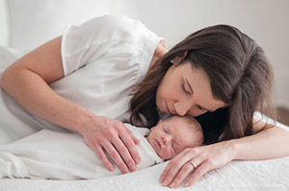
- не оставлять ребенка без присмотра!
- после каждого кормления дайте ребенку отрыгнуть воздух, для этого подержите малыша некоторое время вертикально, не кладите его сразу после кормления в кроватку, дети (особенно недоношенные или ослабленные), могут срыгивать повторно. Для предотвращения вдыхания содержимого поворачивайте голову младенца всегда набок, но если у малыша срыгивания частые и обильные – следует обязательно обратиться к врачу;
- выбирая одежду и постельное белье для ребенка, предпочтение отдавайте изделиям без тесемок, шнурков, кружев, завязок и т.п.
- не следует оставлять надолго старших детей около новорожденного или класть спать младенца с ними в одну кровать. Оптимально для малыша - сон в родительской спальне, но не в родительской кровати, поставьте детскую кроватку впритык к своей, опустите боковую решетку - это обеспечит безопасность малыша, и вы будете в непосредственной близости от своего ребенка, ночью будет удобно кормить его, а затем, не вставая, перекладывать в кроватку;
- детский матрас должен быть полужестким, нельзя выкладывать ребенка на подушку, вместо детского одеяла можно пользоваться специальным конвертом для сна, не использовать слишком большие одеяла;
- не следует надевать на шею ребенка тесемки с сосками, цепочки.
Признаки, свидетельствующие о необходимости срочного обращения за медицинской помощью:
- продолжительная задержка дыхания (больше 20 секунд), сопровождающаяся:
- синюшностью или бледностью кожных покровов;
- учащенным или затрудненным дыханием;
- выраженным снижением мышечного тонуса (вялость ребенка).
Действия родителей:
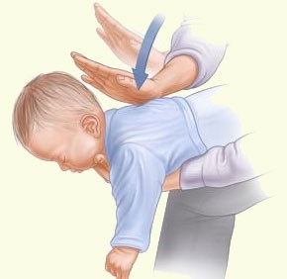
- немедленно вызовите скорую помощь;
- освободите ребенку дыхательные пути (снимите пеленку, одеяло с лица, уберите предметы, сдавливающие шею);
- открыть окно, обеспечить доступ кислорода в помещение;
- если в ротовой полости ребенка виден инородный предмет (часть игрушки, обертка), попытайтесь его извлечь, не следует извлекать предметы округлой формы либо застрявшую пищу, так вы можете протолкнуть их глубже в дыхательные пути;
- расположите ребенка на своей руке (предплечье) так, чтобы лицо упиралось в ладонь, зафиксируйте пальцами головку ребенка, слегка наклоните тело вниз и произведите 5-6 касательных похлопывания по спинке ребенка (между лопатками);
- также можно, взяв ребенка за ножки, перевернуть его вниз головой и несколько раз хлопнуть по спинке;
- охватив ребенка руками, перевернуть его на спинку (голова должна быть опущена ниже туловища) и 2-3 пальцами надавить 5 раз на центральную часть грудины (глубина надавливания 1-2 см.).
Повторяйте эти действия до тех пор, пока инородное тело не выйдет из дыхательных путей.
Будьте осторожны при удалении инородного тела изо рта младенца! Делайте это, если вы видите инородный предмет и уверены, что не затолкнёте его глубже в горло ребёнка.
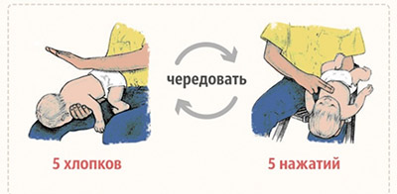
Информацию подготовили врач-хирург УЗ «15-я городская детская поликлиника» Ревенко З.Н., фельдшер-валеолог Нестерова Н.Е. (http://www.15gdp.by/novosti/395-profilaktika-mekhanicheskoj-asfiksii-u-detej-do-1-goda)

